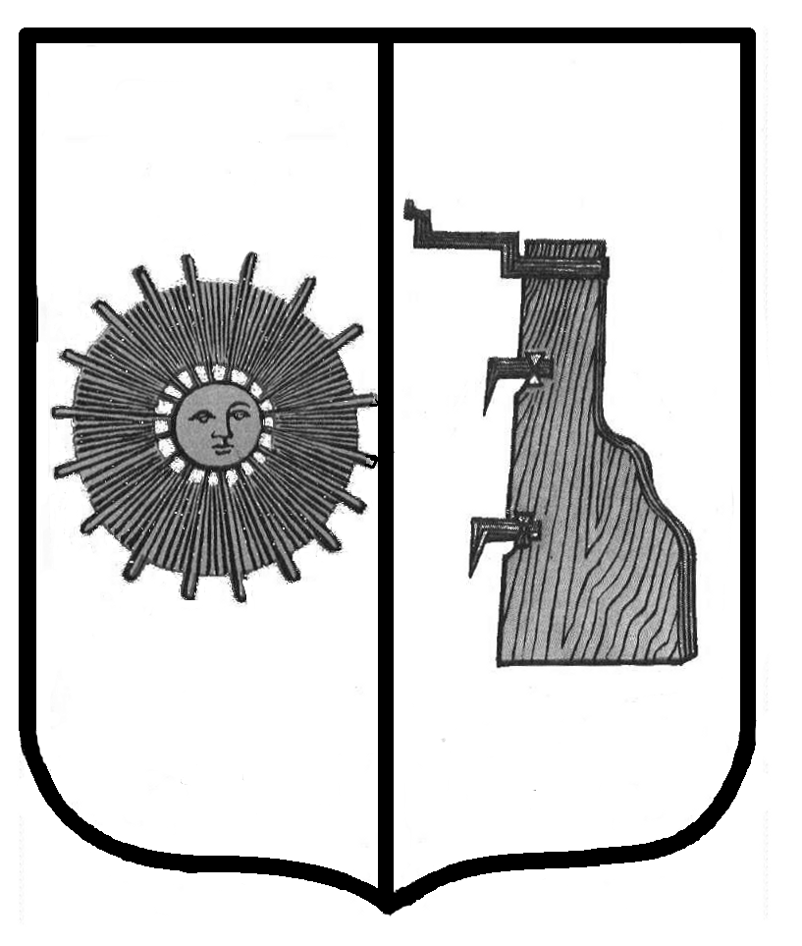

**Новгородская область**

**Боровичский район**

### СОВЕТ ДЕПУТАТОВ ЖЕЛЕЗКОВСКОГО СЕЛЬСКОГО ПОСЕЛЕНИЯ ТРЕТЬЕГО СОЗЫВА

**Р Е Ш Е Н И Е**

|  |  |  |
| --- | --- | --- |
| **16.11.2021** | № | **62** |

д. Железково

**Об использовании средств связанных с осуществлением полномочий старосты за первое полугодие 2021 года**

В соответствии с Федеральным законом от 06.10.2003 № 131-ФЗ «Об общих принципах организации местного самоуправления в Российской Федерации», руководствуясь Уставом Железковского сельского поселения, Совет депутатов Железковского сельского поселения третьего созыва

**РЕШИЛ:**

1. Утвердить и принять прилагаемый протокол Совета старост Железковского сельского поселения.
2. Утвердить и принять прилагаемый отчёт об использовании средств связанных с осуществлением полномочий старосты за первое полугодие 2021 года.
3. Опубликовать решение в бюллетене «Официальный вестник Железковского сельского поселения» и разместить на официальном сайте Администрации сельского поселения в информационно-телекоммуникационной сети «Интернет».

**Глава сельского поселения Т.А. Долотова**

Утверждено решением Совета депутатов

Железковского сельского поселения

от 16.1.12021 г. №62

**Отчёт**

**об использовании средств связанных с осуществлением полномочий старосты за первое полугодие 2021 года**

**1. РАСХОДЫ:**

|  |  |  |
| --- | --- | --- |
| **Наименование мероприятия** | **Сумма (рублей)** | **Источник финансирования** |
| Оплата услуг телефонной связи | 9 000,00 | бюджет |
| Транспортные расходы | 399,00 | бюджет |
| Итого: | 9 399,00 |  |